智慧实验室耗材管理系统使用说明

各位老师，智慧实验室耗材管理系统已经启用，原低值易耗品管理系统停用，用教学、科研、实验室维持费或者其它经费购置的低值易耗品，需要在智慧实验室耗材管理系统中进行申请和审批，然后才能出具低值易耗品验收单。具体步骤如下：
第一步：填写采购申请
1、电脑端登录学校主页--服务大厅----应用系统--智慧实验室--耗材管理系统--申购管理--采购申请，填写采购申请。采购的物品通过直接添加或者选择添加选项进行添加，填写完成之后，把单据状态修改为正式单据。
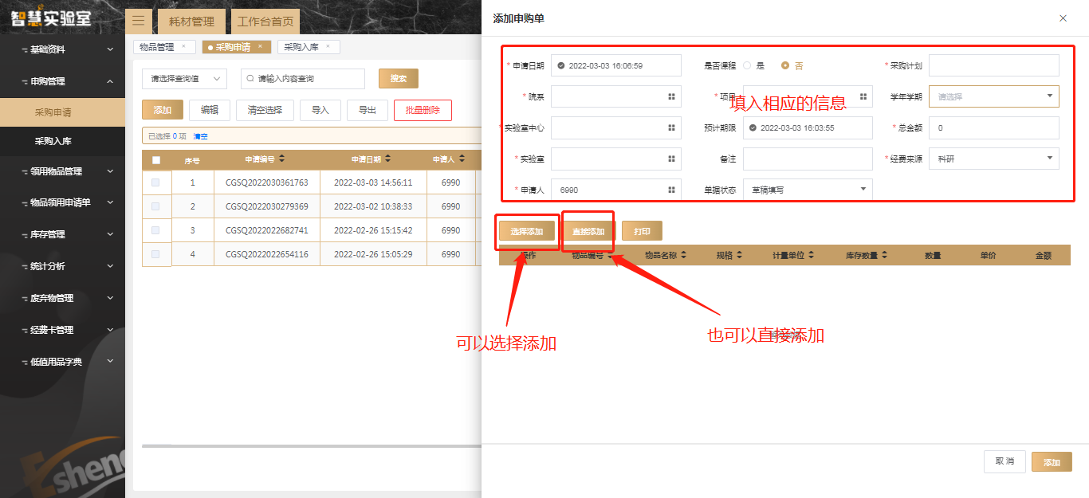
2、说明
采购计划栏目可以手动输入采购计划的名称；项目一栏不能手动输入项目名称，应该通过下拉菜单选择添加。如果项目一栏的下拉菜单中没有对应的项目信息，则需要手动添加项目信息，智慧实验室里面--工作台首页--基础信息管理系统--实验项目管理--项目列表--添加，添加方法如下图所示。其中，相关选项通过下拉菜单进行选择，指导老师（负责人）一栏必须填写。
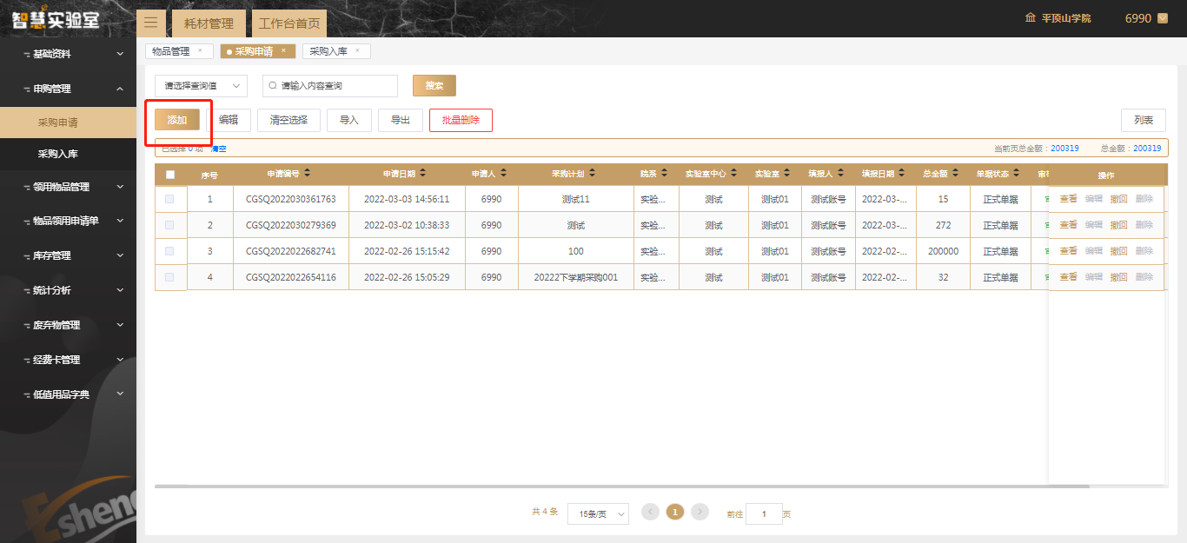
3、采购申请的审批流程
具体采购申请的审批流程如下图所示。
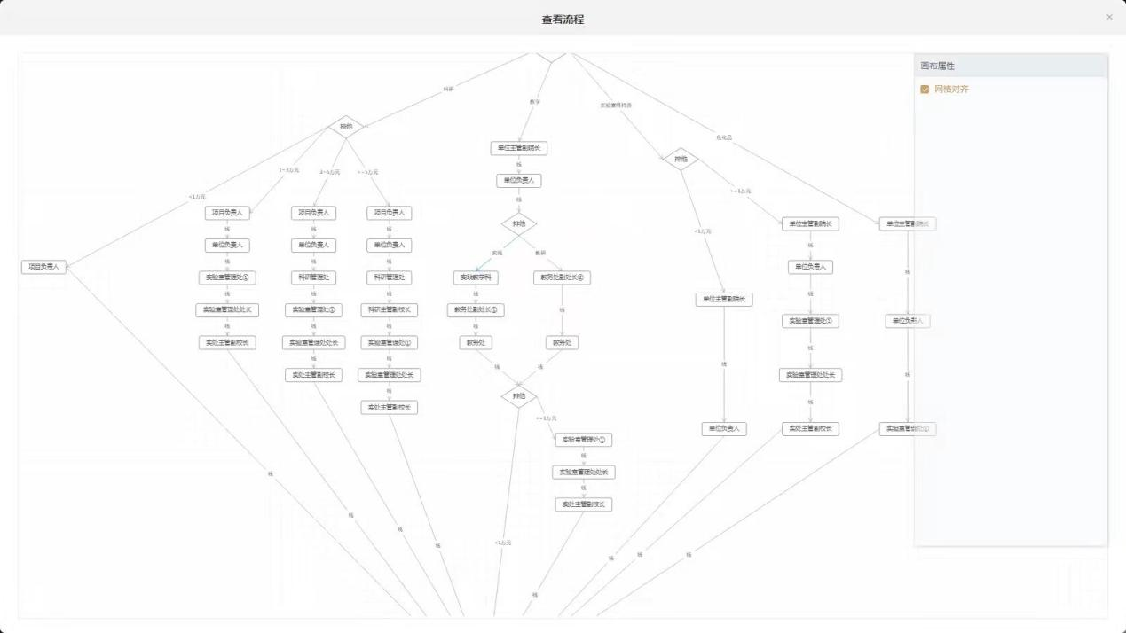
第二步：填写采购入库申请
1、第一步采购申请审批通过以后，采购申请的审核状态一栏会显示审核通过，然后就可以填写采购入库申请，从智慧实验室--耗材管理系统--申购管理--采购入库--添加 进行填写。其中，单据状态一栏要选择验收入库选项，填写具体说明如下图所示。
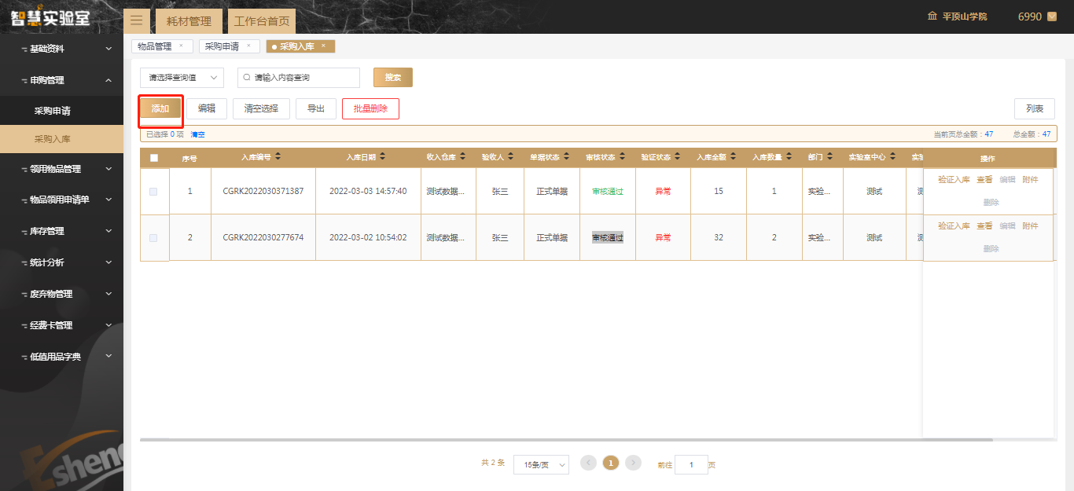
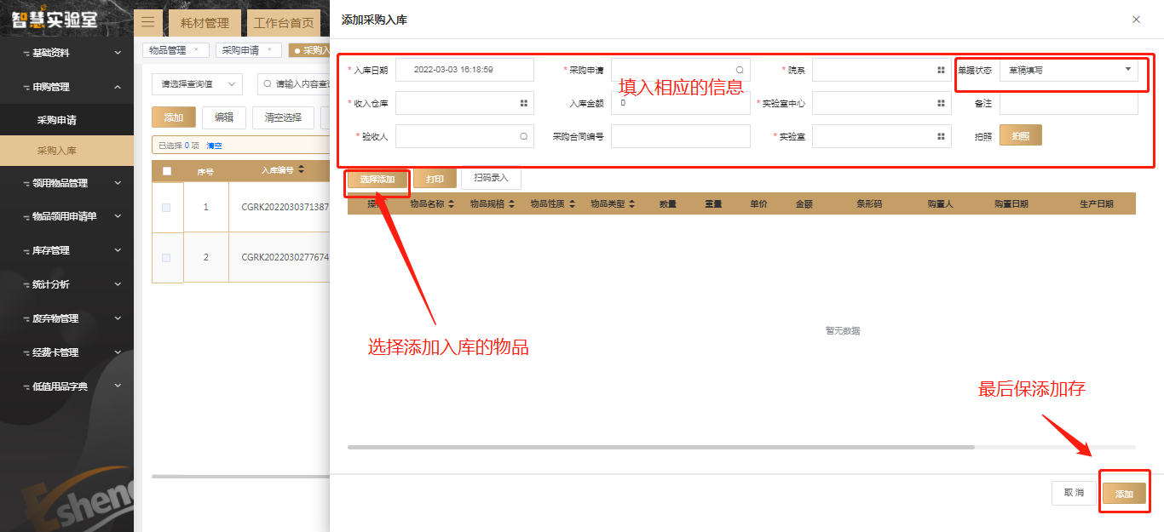
2、说明
验收人一栏，科研、教学等项目经费的验收人由申请人根据情况选择，被指定为验收人的人员，通过手机端i平院--智慧实验室--易耗用品--入库验收进行验收，验收时需上传所购物品的实物照片和填写验收意见，验收人入库验收之后即可转入电脑端正常的审批流程。
3、采购入库申请通过审批之后，找到采购入库下面对应的单据，会看到单据的审核状态一栏显示审核通过，然后点击单据右边操作一栏中的查看选项，出现如下图所示界面。
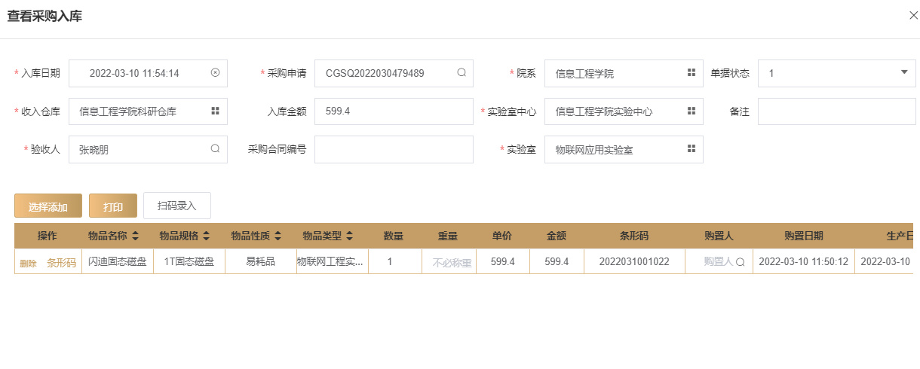
点击打印选项（需要安装插件），即可打印签字盖章之后的低值易耗品验收单。
注：所有的单据未为正式单据才会进入到审批流程

